Оглавление
Изм.
Лист
№ докум.
Подпись
Дата
Лист
2
4072.422000.000 ПЭ
Разраб.
Мазитов Н.И.
Провер.
Гулин А.И.
Н. Контр.

Утверд.
Султанов А.Х.

Источник питания
Пояснительная записка
Лит.
Листов
43
УГАТУ гр. МКС-415
1. Задание 3
2. Введение 4
3. Выбор схемы стабилизатора 7
4. Расчет стабилизатора 9
5. Расчет выпрямителя 23
5.1. Расчет сглаживающего фильтра. 24
5.2. Расчет мостовой схемы выпрямления 27
5.3. Расчет трансформатора 29
6. Заключение 39
7. Список литературы 40

8. Приложение 1. Схема электрическая принципиальная……………….…………...41

9. Приложение 2. Перечень элементов……………………………………………………42
к

1. ЗАДАНИЕ
Рассчитать стабилизатор постоянного напряжения с непрерывным способом регулирования. Питание от сети 50 В с частотой 200 Гц, получить 15 В с мощностью 40 Вт.

Рисунок 1. Структурная схема источника питания

Примем

2. ВВЕДЕНИЕ
Стабилизатором напряжения называется устройство, поддерживающие автоматически и с требуемой точностью напряжение на нагрузке при изменении дестабилизирующих факторов в обусловленных пределах.
Компенсационный стабилизатор с непрерывным способом регулирования представляет собой замкнутую систему автоматического регулирования выходного напряжения при воздействии различных возмущающих факторов (изменение питающего напряжения, нагрузки, температуры окружающей среды и пр.), в которой выходное напряжение поддерживается постоянным за счет изменения падения напряжения на регулирующем элементе. Стабилизаторы напряжения с непрерывным способом регулирования могут быть выполнены как с последовательным, так и параллельным включением регулирующего элемента относительно нагрузки.
В качестве регулирующего элемента схемы обычно используются биполярные транзисторы n-p-n и p-n-p типа, работающие в режиме усиления. Поскольку в режиме усиления у транзистора существует линейная зависимость между входными и выходными сигналами, то стабилизаторы напряжения с непрерывным способом регулирования иначе называются линейными стабилизаторами напряжения.
В цепи ОС стабилизаторов напряжения обоих типов происходит непрерывное автоматическое сравнивание выходного и входного напряжения с опорным напряжением; сигнал ошибки устанавливается и используется для управления регулирующим элементом (транзистором) так, чтобы уменьшить эту ошибку.
В стабилизаторах напряжения постоянного тока последовательного типа постоянство выходного напряжения при воздействии возмущающих факторов обеспечивается соответствующим изменением падения напряжения на регулирующем транзисторе. В стабилизаторах напряжения параллельного типа постоянство выходного напряжения обеспечивается за счет изменения падения напряжения на балластном резисторе, включенном последовательно с нагрузкой, при изменении тока, протекающего через регулирующий транзистор.
Для того чтобы производить выбор типа стабилизатора для каждого конкретного случая, необходимо рассмотреть характерные особенности их работы.
В стабилизаторах напряжения параллельного типа напряжение на регулирующем транзисторе равно выходному напряжению и зависит от изменений входного напряжения. В стабилизаторах последовательного типа напряжение на регулирующем транзисторе равно разности между питающим и выходным напряжениями, т.е. значительно меньше, чем у параллельного стабилизатора, и зависит от изменения питающего напряжения. Меньшее значение напряжения позволяет выполнять стабилизаторы последовательного типа на более высокие выходные напряжения, чем параллельного типа.
Стабилизаторы напряжения постоянного тока последовательного типа рекомендуется применять с источниками первичного питающего напряжения, имеющими малое выходное сопротивление. При использовании стабилизаторов параллельного типа в этом случае приходиться значительно увеличивать сопротивление балластного резистора, что приводит к снижению КПД схемы.
КПД стабилизатора напряжения параллельного типа зависит от тока нагрузки. У стабилизатора последовательного типа эта зависимость выражена слабее. Если последовательный и параллельный стабилизатор напряжения имеют одинаковую выходную мощность, то стабилизатор последовательного типа имеет более высокий КПД в режиме неполной нагрузки, а стабилизатор параллельного типа более экономичен в режиме максимальной нагрузки. Таким образом, первый из них более предпочтителен при работе на сильно изменяющуюся нагрузку, а второй – на постоянную нагрузку.
Стабилизаторы напряжения параллельного типа не требуют принятия специальных мер защиты от короткого замыкания на выходе. Это объясняется тем, что в режиме короткого замыкания напряжения на регулирующем транзисторе, а следовательно, и рассеиваемая мощность равны нулю. В этом режиме работы, вся мощность, которую потребляет стабилизатор от питающей сети, будет рассеиваться на балластном резисторе, параметры которого должны быть соответствующим образом выбраны.
У стабилизаторов напряжения последовательного типа при коротком замыкании на выходе резко вырастает напряжение на регулирующем транзисторе (становиться равным напряжению питания), и вся потребляемая стабилизатором мощность рассеивается на нем. Для того, чтобы в режиме короткого замыкания стабилизатор сохранял работоспособность, в схеме вводят токоограничивающие защитные элементы.
Режим холостого хода на выходе опасен для стабилизатора напряжения параллельного типа, поскольку в этом случае на регулирующем транзисторе рассеивается очень большая мощность. В стабилизаторах напряжения последовательного типа работа в режиме холостого хода так же не рекомендуется, что объясняется неустойчивой работой мощных транзисторов в режиме малых токов. В этом случае параллельно выходу стабилизатора подключаются дополнительные нагрузочные резисторы (их роль может выполнять делитель напряжения измерительного элемента при соответствующем выборе тока через его резисторы).
Сравнивания приведенные выше характеристики стабилизаторов последовательного и параллельного типов, можно сделать вывод, что оба типа имеют свои положительные и отрицательные стороны. Поэтому выбор схемы зависит от конкретных требований к ним, заданных режимов работы, характеристик источника первичного питания и пр.

3. Выбор схемы стабилизатора
Типичная простая схема компенсационного стабилизатора напряжения постоянного тока с непрерывным способом регулирования последовательного типа приведена на рисунке 2а , а параллельного на рисунке 2б .

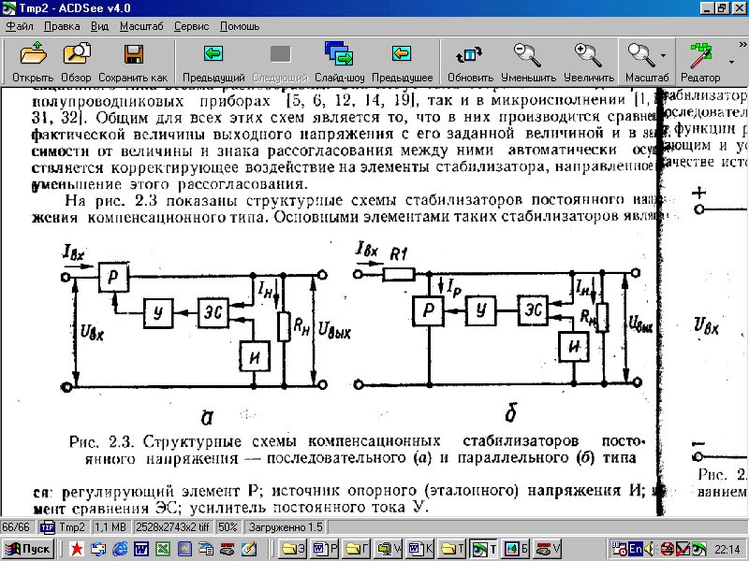
Рисунок 2. Структурные схемы стабилизатора постоянного напряжения с непрерывным регулированием: а – последовательного типа,
б – параллельного типа.

Стабилизаторы параллельного типа имеют невысокий КПД и применяются сравнительно редко. Для стабилизации повышенных напряжений и токов, а также при переменных нагрузках обычно применяются стабилизаторы напряжения последовательного типа.
Число транзисторов, входящих в регулирующий элемент, зависит от тока нагрузки. При в регулирующий элемент входит один транзистор; при – два транзистора [1, стр.322].
В нашем случае максимальный ток нагрузки определяется как:
; (3.1)
.
Т.е. из приведенных выше условий следует, что двух транзисторов в регулирующем элементе достаточно. Таким образом, схема выглядит следующим образом:
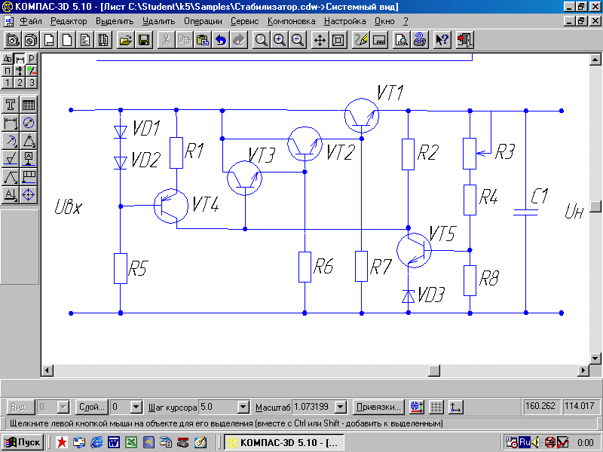
ТД
V_{P}
Рисунок 3. Схема стабилизатора постоянного напряжения с использованием составного регулирующего транзистора

4. Расчет стабилизатора
Расчет стабилизатора произведем по алгоритму, приведенному в [2].
Задаемся минимальным значением коллекторного напряжения регулирующего транзистора при условии, что составной транзистор образован из двух биполярных и что среднее значение напряжений эмиттер – база и коллектор – эмиттер мощных кремниевых транзисторов равны [3,стр.78]:
тогда
. (4.1)

Минимальное напряжение питание на входе стабилизатора:
. (4.2)

Номинальное и максимальное значение питающего напряжения:
; (4.3)
. (4.4)

Для определения параметров VT1, VT2, VT3 будем исходить из следующего выражения:
, (4.5)
где – минимальные коэффициенты передачи тока транзисторов.
При выборе транзисторов, следует учитывать, что транзистор VТ1 должен иметь максимальный ток коллектора, удовлетворяющий условию
, (4.6)
где .

Ориентировочным значением тока потерь принимают: .
.

Максимальное напряжение на входе стабилизатора:
, (4.7)
где .

Таким образом, получаем:
.

Максимальное падение напряжения на участке коллектор–эмиттер регулирующего транзистора:
.
(4.8)

Минимальное падение напряжения на участке коллектор – эмиттер транзисторов VT1, VT2, VT3 принимается: для германиевых U_{КЭ} ≈ (2…3)В; для кремниевых U_{КЭ} ≈ (3…5)В [2, стр.44-45].
.
Мощность, рассеиваемую на кремниевом транзисторе VT1, находят по формуле[1,стр.65]:
(4.9)

По полученным значениям и полученным данным выбираем регулирующий транзистор VТ1 мощный кремниевый транзистор КТ803А n-p-n типа с параметрами [2, стр. 47]:
По таблице приведенной в [2, стр48], выбираем для нашего типа транзистора теплоотводящий радиатор с площадью поверхности .
Рабочую величину h_{21Эраб} определим следующим образом:
h_{21Эраб}=.
(4.10)

Аналогичным путем по полученным данным выбираются транзисторы VТ2, VТ3, с учетом того, что [2, стр.44]:
; . (4.11)
Таким образом, наиболее мощным является транзистор VТ1, менее мощным VТ2, еще менее мощным VТ3. Т.к. транзисторы VТ2, VТ3 являются менее мощными, то можно использовать такие же транзисторы КТ803А n-p-n типа, с целью упрощения работ при ремонте. Нет необходимости закупать различные транзисторы.

Задаемся допустимым перегревом корпуса транзистора, учитывая, что , а температура окружающей среды . Получаем, что .
Максимальная допустимая мощность, рассеиваемая на регулирующем транзисторе, в этом случае равна:
, (4.12)
где – максимальная температура коллекторного перехода выбранного транзистора. Для кремниевых транзисторов [4,стр.145].

Таким образом, получаем:
.
Поскольку , то выбранный транзистор может быть использован как регулирующий.

Величину сопротивлений резисторов R₆, R₇ можно найти по приближенным формулам [2, стр. 50]:
;
(4.13)
,
где ,, .
Получаем:
; .

Выбираем сопротивление 620 и 910 Ом соответственно.
Уточняем токи :
Определяем мощность, рассеиваемую на резисторах:
(4.13)
В качестве резисторов выбираем МЛТ-0,25 сопротивлением 0,62 кОм и МЛТ-0,25 сопротивлением 0,91 кОм соответственно. [5, стр.124].
Для выбора типа стабилитрона VD3, используемого в качестве источника опорного напряжения, находим величину требуемого опорного напряжения по формуле [2, стр.65]:
. (4.14)
В качестве источника опорного напряжения выбираем кремниевый стабилитрон типа 2С411А с параметрами [4, стр.58]:

Выбираем тип усилительного транзистора VТ5. Для этого задаемся максимальным током коллектора этого транзистора [4, стр.66]: .
Определяем максимальное напряжение на участке коллектор-эмиттер усилительного транзистора. В нашей схеме, это напряжение определяется как:
. (4.15)
Определяем максимальную мощность, рассеиваемую на этом транзисторе:
. (4.16)
По вычисленным величинам, выбираем тип усилительного транзистора. Обычно, в качестве усилительного транзистора используются маломощные транзисторы [2, стр.66].

Выбираем кремниевый транзистор n-p-n типа КТ306А с параметрами [4,стр.46]:

При питании усилителя постоянного тока через ТД (токостабилизирующий двухполюсник) необходимо рассчитать эмиттерный повторитель, состоящий из транзистора VТ4, резисторов R1, R5 и диодов VD1, VD2. Вместо диодов VD1, VD2 могут быть использованы один или несколько кремниевых стабилитронов, включенных в обратном направлении. В любом случае суммарное напряжение на этих диодах должно быть меньше U_{КЭр мин} на (2…3)В [2, стр.66].
Т.е.
, (4.17)
где n – число диодов включенных последовательно;
– максимальное падение напряжения на одном диоде (обычно не превышает 1В) [2, стр.64].

Таким образом, выбранное значения , вполне удовлетворяет условию (4.17), т.к. получаем, что на каждом диоде падение напряжения составляет 1В.
В качестве диодов VD1, VD2 в обоих случаях выбираем диоды типа 2Д213А с параметрами [4,стр.115]:
И вольтамперной характеристикой:
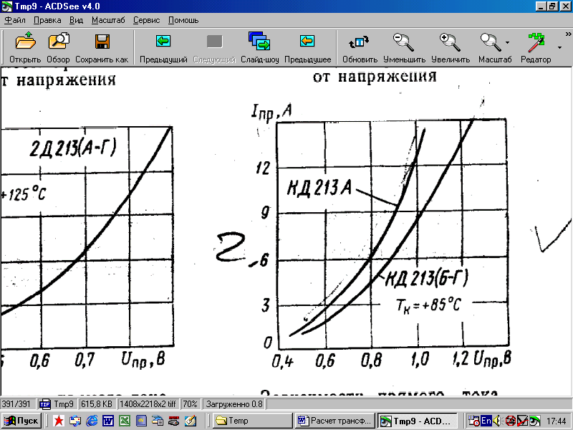
Рисунок 4. Вольтамперная характеристика диода 2Д213А

Сопротивление резистора R5 в цепи диодов ТД рассчитывается по формуле [2, стр.66]:
, (4.18)
где n – число диодов включенных последовательно;
– максимальное падение напряжения на одном;
– минимальное падение прямого тока диода(определяется по ВАХ).
По ВАХ определяем, что .
Сопротивление R5 получаем:
.
Выбираем сопротивление 1500 Ом.
Максимальный ток, протекающий через резистор R1, равен:
. (4.19)
Максимальная мощность, рассеиваемая на транзисторе R5:
.
В качестве резистора выбираем МЛТ-1,0 сопротивлением 1,5 кОм [5,стр.143].
Сопротивление резистора R1, рассчитывается по формуле [2, стр.67]:
. (4.20)
где – ток базы регулирующего составного транзистора [2, стр.67].
Получаем:
. (4.21)
Значение R1 по шкале номинальных значений составляет 270 Ом.
Транзистор VT4 в схеме ТД выбираем, исходя из соотношений:
; (4.22)
; (4.23)
; (4.24)
Выбираем германиевый транзистор p-n-p типа ГТ313А с параметрами [4,стр.76]:
Т.о. максимальная мощность, рассеиваемая на резисторе R1 определяется как:
.
В качестве резистора выбираем МЛТ-0,25 сопротивлением 270 Ом [5,стр. 24].

Сопротивление резистора R2 в цепи стабилитрона VD3 находим из выражения:
. (4.25)
Значение R2 по шкале номинальных значений составляет 1300 Ом.
Ток, протекающий через резистор R2:
. (4.26)
Полученное значение тока удовлетворяет требованиям выбранного стабилитрона т.к. вычисленное значение тока, не превышает максимального тока через стабилитрон.
Максимальная мощность, рассеиваемая на резисторе R2 определяется как:
.
В качестве резистора выбираем МЛТ-0,25 сопротивлением 1,3 кОм [5,стр.124].
Для расчетов сопротивлений делителя R3, R4, R8 задаемся током делителя (обычно [2,стр.67]). Далее находим общее сопротивление выходного делителя, которое должно удовлетворять условию:
. (4.27)
Для этого вычисляем минимальный и максимальный коэффициенты передачи делителя:
; (4.28)
; (4.29)
Сопротивление резистора R8 определяется как [2,стр.67]:
. (4.30)
Значение R8 по шкале номинальных значений составляет 750 Ом.
Сопротивление резистора R4 определяется как [2,стр.67]:
. (4.31)
Значение R4 по шкале номинальных значений составляет 680 Ом.
Сопротивление переменного резистора R3 равно:
(4.32)
Значение R3 по шкале номинальных значений составляет 68 Ом.

По значениям выбранных резисторов (стандартных), уточняем ток делителя:
. (4.33)
Таким образом, мощности, рассеиваемые на резисторах R3, R4, R8 будут определяться как:
;
По таблице [5, стр.143], выбираем типы резисторов R4, R8, а по таблице [5,стр.252] – тип переменного резистора R3.

Таким образом:
R3 – СП3-38А сопротивлением 68 Ом;
R4 – МЛТ-0,25 сопротивлением 680 Ом;
R8 – МЛТ-0,25 сопротивлением 750 Ом.

Емкость конденсатора С1 на выходе стабилизатора определяется по формуле [4, стр.68]:
, (4.34)
где – коэффициент передачитока наиболее мощного транзистора, входящего в составной (транзистор VT1), в схеме с общим эмиттером;
– выходное сопротивление стабилизатора, Ом;
– предельная частота коэффициента тока наиболее мощного регулирующего транзистора в схеме с общей базой, Гц.

Выходное сопротивление стабилизатора может быть определено как:
.
Получаем:
.
Определим номинальное значение емкости по таблице [4, стр.37] С1 =
= 22 нФ.
Выбираем конкретный тип конденсатора, учитывая, что рабочее напряжение конденсатора, должно соответствовать условию:
. (4.35)
Этим характеристикам удовлетворяет конденсатор типа К10-7В [6, стр.136] с параметрами: .

Номинальный и максимальный КПД рассчитанного стабилизатора находим из выражений:
; (4.36)
(4.37)
.
Коэффициент стабилизации:
, (4.38)
где – коэффициент усиления составного регулирующего транзистора по напряжению;
– коэффициент усиления усилителя постоянного тока;
– эквивалентное сопротивление нагрузки усилительного транзистора;
;
(4.39)
;
(4.40)
;
(4.41)

Значения определяем из таблицы [4, стр.69]. В качестве VT5 мы выбрали маломощный кремниевый транзистор КТ306А, поэтому:

.
Коэффициент передачи делителя:
.
(4.42)
Коэффициент, учитывающий влияние входного сопротивления усилителя на коэффициент передачи делителя:
.
(4.43)
– число регулирующих транзисторов включенных последовательно;
Подставляя числовые значения в выражение, получаем:
.
Коэффициент определяется из таблицы [4, стр.53] с учетом соотношения:
.

Подставляя числовые значения в выражение (4.38) получаем:
.

Коэффициент стабилизации для маломощных стабилизаторов, должен удовлетворять условию: . Таким образом, полученное значение удовлетворяет этому условию.

5. Расчет выпрямителя
Расчет выпрямителя включает в себя расчет трех основных узлов: трансформатора; вентильного комплекта; сглаживающего фильтра.

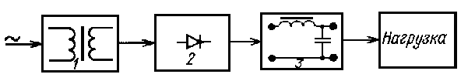
Рисунок 5. Схема выпрямителя
Расчет выпрямителя производится с конца, а в качестве нагрузки выступает стабилизатор. Таким образом, при расчете фильтра, выходными данными служат входные параметры стабилизатора.

Исходные данные для расчета выпрямителя:
входное напряжение на входе стабилизатора (выходное напряжение фильтра) ;
входной ток стабилизатора (ток на выходе фильтра) ;
пульсации напряжения на выходе фильтра (принимаем сами);
частота питающей сети ;
напряжение сети .
Выбираем двухполупериодную однофазную мостовую схему выпрямителя с Г-образным LC-фильтром.

5.1. Расчет сглаживающего фильтра.

Сглаживающий фильтр, который включается между выходом выпрямителя и нагрузкой (стабилизатором), предназначен для уменьшения переменной составляющей выпрямленного напряжения (пульсации). Так как ток нагрузки фильтра достаточно большой, применение R-C фильтра не рекомендуется, поскольку возникнет заметное падение напряжения на резисторе. Применение же емкостного фильтра не обеспечивает достаточного сглаживания. Используем сглаживающий Г- образный LC фильтр исходя из того, что падение напряжения на дросселе незначительно.
Коэффициент сглаживания Г-образного LC-фильтра записывается в виде [1,стр.317]:
, (5.1)
где m – число фаз выпрямителя.

Коэффициент пульсаций на выходе фильтра записывается в виде:
. (5.2)
Коэффициент пульсаций на входе фильтра, при использовании мостовой схемы , тогда коэффициент сглаживания равен:
. (5.3)
Т.к. , выбирается однозвенный фильтр.

Произведение LC записывается в виде:
. (5.4)
Сопротивление нагрузки на выходе фильтра (входное сопротивление стабилизатора):
. (5.5)
Минимальная индуктивность, при которой обеспечивается необходимая индуктивная реакция фильтра [1,стр.318]:
. (5.6)
По справочнику [7,стр.41] выбираем дроссель типа Д246 с параметрами:
Т.к. произведение LC – известно, определяем значение емкости С из выражения:
. (5.7)
По справочным данным выбираем номинальное значение емкости конденсатора C =500 мкФ. Выбираем конденсатора типа К50-16 [6, стр.136] с параметрами:
Определим коэффициент сглаживания фильтра с выбранными типами дросселя и конденсатора:
.
(5.8)
Выбранные конденсатор и дроссель удовлетворяют условиям использования однозвенного фильтра.
С учетом падения напряжения на дросселе , напряжение на входе фильтра определятся как :
. (5.9)
Определяем мощность на входе фильтра:
.

5.2. Расчет мостовой схемы выпрямления
Используем двухполупериодную мостовую схему выпрямителя исходя из соображения простоты построения трансформатора и уменьшения его габаритов и массы по сравнению с двухполупериодной схемой выпрямления со средней точкой, а также из того, что обратное напряжение на вентиле в мостовой схеме в два раза меньше чем в схеме со средней точкой. Возможность использования однополупериодного выпрямителя не рассматривается в виду значительного коэффициента пульсации выпрямленного напряжения.
Данными, для расчета схемы выпрямления, являются входные напряжение и ток фильтра. Т.е.
Для выбора вентилей, используемых в мостовой схеме выпрямления, необходимо определить значения .
Предельное среднее значение тока через вентиль:
. (5.10)
Амплитуда обратного напряжения на вентиле:
. (5.11)
Амплитудное значение тока через вентиль:
. (5.12)
В качестве вентилей выбираем диоды типа 2Д202В с параметрами [4,стр.51]:
Таким образом, максимальная мощность, выделяемая на каждом диоде:
. (5.13)
Дифференциальное сопротивление вентиля:
. (5.14)
Т.к. ток проходит через два последовательно соединенных диода, напряжение на выходе трансформатора (на вторичной обмотке), определяется как:
. (5.14)
Получаем, что мощность вторичной обмотки трансформатора равна:
. (5.15)

5.3. Расчет трансформатора
В качестве сердечника выбираем броневой Ш-образный сердечник исходя из соображений более высокого коэффициента заполнения окна сердечника обмоточным проводом по сравнению со стержневым сердечником, а так же из обеспечения им защиты обмоток от механических повреждений. Так же данная конструкция сердечника является наиболее простой и наиболее технологичной. Возможность применения тороидального сердечника не рассматривается в виду относительно малой частоты входного напряжения (менее 400 Гц).
Исходные данные для расчета трансформатора:
U₁ = 50 В;
U₂ = 27,13 В;
P₂ = 73,17 Вт;
f_{С} = 200 Гц;
Сosϕ₂ = 1, следовательно на выходе трансформатора полная мощность равна активной мощности.

В качестве материала магнитопровода выберем сталь Э340 с толщиной пластины 0,20 мм.
Амплитуда магнитной индукции в обмотках:
B_{m} = 1,23 Тл;
Плотность тока в обмотках:
j = 4,2 А/мм²;
КПД трансформатора:
η = 0,95 = 95%;

Определим коэффициент заполнения окна медью. При мощности трансформатора 50..150 ВА k_{м}=0,28..0,34 при 100 Гц. При 400 Гц от 0,25 до 0,28.
Берем k_{м}=0,28;
Данному коэффициенту соответствуют провода ПЭЛ, ПЭВ и ПЭТ.

Определим коэффициент заполнения сталью сечения сердечника. При толщине листа 0,20…0,35 мм для пластинчатых магнитопроводов данный коэффициент равен 0,82…0,89. Берем k_{Ст} = 0,85;

Рассчитаем произведение площади поперечного сечения стержня магнитопровода (Qс) на площадь окна (Qо)
.
(5.16)
В соответствии с полученными условиями выбираем магнитопровод Ш16×16 (рис. 7) со следующими параметрами:
a = 16 мм;
h = 40 мм;
c = 16 мм;
C = 64 мм;
H = 56 мм;
b = 16 мм;
l_{cр} = 13,7 см;
Q_{с.а.}= 2,18 см²;
G_{ст} = 240 г;
Q_{c}Q_{о} = 16,6 см⁴;
где l_{cр} – средняя длина магнитной силовой линии;
Q_{с.а.}– активная площадь сечения среднего стержня;
G_{ст} – масса магнитопровода.

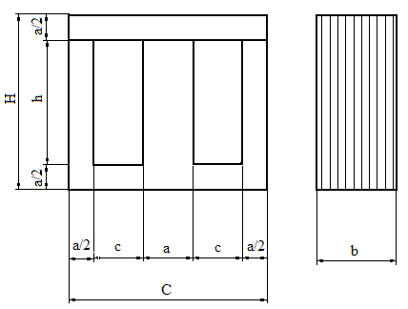
Рисунок 7. Эскиз магнитопровода трансформатора.

Определим ток в первичной обмотке:
(5.17)
Где cosϕ₁ – коэффициент мощности, при f_{C} = 200 Гц примерно равный 0,95.
Ток во вторичной обмотке равен:
(5.18)

Рассчитаем амплитуду магнитного потока в магнитопроводе и ЭДС первой и второй обмотки:
(5.19)
Ф_{m} = B_{m}⋅Q_{с.а.}⋅10⁻⁴ = 1,23⋅2,18⋅10⁻⁴ = 2,681⋅10⁻⁴ [Вб];
(5.20)
где ΔU₁, ΔU₂ – ориентировочные значения процентного падения напряжения на первичной и вторичной обмотке соответственно в зависимости от мощности трансформатора.

Число витков в первичной и вторичной обмотках равно:
(5.21)

Определим предварительную площадь сечения проводов первичной и вторичной обмоток:
(5.22)
S_{пр1} = I₁/j = 1,621/4,2 = 0,386 [мм²];
S_{пр2} = I₂/j = 2,7/4,2 = 0,643 [мм²].

При напряжениях на обмотках до 500 В и токах в обмотках до 5 А рекомендуется использовать провода ПЭЛ или ПЭВ-1.
Для первичной обмотки выберем провод ПЭВ-1 с параметрами:
S = 0,4072 мм²;
d_{М} = 0,77 мм;
m = 3,6 г/м;
d_{ном} = 0,72 мм.
Для вторичной обмотки также используем провод ПЭВ-1 с параметрами:
S = 0,6793 мм²;
d_{М} = 0,99 мм;
m = 6,04 г/м;
d_{ном} = 0,93 мм,
где S – расчетное сечение.
d_{М} – номинальный диаметр провода по меди.
m – масса 1 м медного провода.
d_{ном –} максимальный наружный диаметр.

Фактическая плотность тока в первичной и во вторичной обмотках будет равна:
(5.23)
j₁ = I₁/S₁ = 1,621/0,4072 = 3,98 [А/мм²];
j₂ = I₂/S₂ = 2,7/0,6793 = 3,975 [А/мм²].

Определим допустимую осевую длину каждой обмотки
(5.24)
h_{ОБ} = h – 2δ_{Щ} – 2δ_{Э} = 40 – 2⋅2 – 2⋅1 = 34 [мм],
где h – высота окна магнитопровода.
δ_{Щ} – толщина боковой щеки каркаса (обычно δ_{Щ} = δ_{Г} = 1÷3 мм), берем 2 мм.
δ_{Э} – ширина зазора между щекой каркаса и магнитопроводом (обычно принимают δ_{Э} = 0,5÷1 мм на сторону), берем 1мм.

Зададимся коэффициентом, учитывающим неплотность намотки. Обычно
k_{У} = 1,1 ÷ 1,15. Берем для двух обмоток k_{У} = 1,1.
Число витков в одном слое для первой обмотки:
N₁=.
(5.25)
Число витков в одном слое для второй обмотки:
N₂=
где d_{ном1}, d_{ном2} – максимальный диаметр проводов первой и второй обмоток соответственно.
Число рядов (слоев) для первой обмотки:
(5.26)
M₁ = W₁/N₁ = 202/42 = 4,81 ≈ 5.
Число рядов (слоев) для второй обмотки:
M₂ = W₂/N₂ = 108/32 = 3,375 ≈ 4.

Расчитаем радиальные размеры каждой обмотки.
Для первой обмотки:
δ₁ = 1,2⋅M₁⋅d_{ном1} = 1,2⋅5⋅0,72 = 4,32 [мм].
(5.27)
Для второй обмотки:
δ₂ = 1,2⋅M₂⋅d_{ном2} = 1,2⋅4⋅0,93 = 4,46 [мм],
где 1,2 – множитель, учитывающий межслоевую изоляцию и разбухание обмотки при намотке и пропитке.

При напряжении обмоток до 1000 В рекомендованная толщина изоляции составляет 0,2 ÷ 0,3 мм. В качестве изоляции используем стекломикаленту ЛС2ФК с толщиной δ₀ = 0,22 мм, и классом нагревостойкости H (180⁰С).
Тогда радиальные размеры обмоток с учетом межслоевой и межобмоточной изоляции равны:
(5.28)
δ_{Р} = δ₁ + δ₂ + δ₀ = 4,32 + 4,46 + 0,22 = 9 [мм].

О приемлемости размещения обмоток в окне сердечника судят по величине свободного промежутка между поверхностью последней обмотки и ярма броневого трансформатора.
Свободный промежуток δ_{С} должен быть не менее 1 ÷ 4 мм и не более 1 ÷ 8 мм в зависимости от мощности трансформатора (чем больше мощность, тем больше δ_{С}).
δ_{С} = с – δ_{Э} – δ_{Г} – δ_{Р} = 16 – 1 – 2 – 9 = 4 [мм].
(5.29)
Полученная величина удовлетворяет выше приведенным условиям и следовательно выбирать другой типоразмер магнитопровода нет необходимости.

Для расчета массы меди в каждой обмотке и суммарной массы меди найдем средний радиус каждой обмотки.
Первой обмотки:
r₁ = δ_{Э} + δ_{Г} + δ₁ – δ₁/2 = 1 + 2 + 4,32 – 4,32/2 = 5,16 [мм].
(5.30)
Второй обмотки:
r₂ = δ_{Э} + δ_{Г} + δ₀ + δ₁ + δ₂ – δ₂/2 =
(5.31)
= 1 + 2 + 0,22 + 4,32 + 4,46 – 4,46/2 = 9,77 [мм].
Найдем среднюю длину витка обмотки:
Первой обмотки:
l₁ = 2(a + b + πr₁)⋅10⁻³ = 2(16 + 16 + π⋅5.16)⋅10⁻³ = 0,096 [м].
(5.32)
Второй обмотки:
l₂ = 2(a + b + πr₂)⋅10⁻³ = 2(16 + 16 + π⋅9,77)⋅10⁻³ = 0,125 [м].
Тогда масса меди первой обмотки:
G_{M1} = W₁⋅m₁⋅l₁⋅10⁻³ = 202⋅3,6⋅0,096⋅10⁻³ = 0,07 [кг].
(5.33)
Масса меди второй обмотки:
G_{M2} = W₂⋅m₂⋅l₂⋅10⁻³ = 108⋅6,04⋅0,125⋅10⁻³ = 0,082 [кг],
где m₁, m₂ – масса одного метра медного провода для первой и второй обмоток соответственно.
Суммарная масса меди составит:
G_{М∑} = G_{M1} + G_{M2} = 0,07 + 0,082 = 0,152 [кг].
(5.34)

Рассчитаем потери в меди в каждой обмотке и суммарные потери в меди.
В первой обмотке:
P_{М1} = 2,7⋅j₁²⋅G_{M1} = 2,7⋅3,98²⋅0,07 = 2,994 [Вт];
(5.35)
Во второй обмотке:
P_{М2} = 2,7⋅j₂²⋅G_{M2} = 2,7⋅3,975²⋅0,082 = 3,498 [Вт];
Суммарные потери в меди:
P_{M∑} = P_{М1} + P_{М2} = 2,994 + 3,498 = 6,492 [Вт].
(5.36)

Определим потери в стали
(5.37)
P_{CТ} = σG_{СТ} = 12⋅0,24 = 2,88 [Вт],
где σ – удельные потери (Вт/кг) для стали Э340 с толщиной пластины 0,20 мм,
σ = 12 Вт/кг.

Рассчитаем КПД трансформатора. Мощность на входе трансформатора равна сумме мощностей потерь в меди и в стали плюс выходная мощность.
η₄ = .
(5.38)

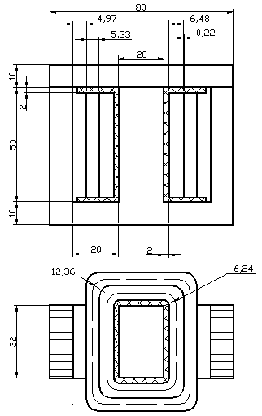

Рисунок 8. Схематичный чертеж трансформатора.

Активная составляющая тока холостого хода в процентах от номинального тока:
(5.39)
i_{а.хол} = (P_{СТ}/S₂)·100%.
Так как в нашем случае Cosϕ₂=1, то S₂ = P₂ = 73,17 Вт;
Тогда:
i_{а.хол} = (2,88/73,17)·100% = 3,94%.
Реактивная его составляющая:
(5.40)
i_{р.хол} = (q_{CТ}G_{CТ}/P₂)·100% = (84⋅0,24/73,17)100% = 27,55%;
где q_{CТ} – удельная намагничивающая мощность (Вар/кг), для стали Э340 с толщиной листа 0,20 мм и при заданной частоте g_{CТ} = 84 Вар/кг.
Тогда ток холостого хода, выраженный в процентах от номинального, составит:
i_{хол}=
(5.41)
Абсолютное значение тока холостого хода:
(5.42)
I_{хол} = ( i_{хол}/100)·I₁ = (27,83/100)∙1,621 = 0,451 [А].
Ток холостого хода трансформатора малой мощности обычно составляет
10–30% от номинального при частоте 400 Гц, при меньшей частоте он должен быть несколько больше. Как видно рассчитанный ток холостого хода удовлетворяет этому условию.
Определим температуру перегрева обмоток относительно окружающей среды. Для этого найдем поверхность охлаждения обмоток:
Q_{к} = 2h_{ОБ}[a + π(c – 4)]⋅10⁻⁶ = 2⋅34[16 + π(16 – 4)]⋅10⁻⁶ =
= 36,5⋅10⁻⁴ [м²].
(5.43)
Найдем поверхность охлаждения магнитопровода:
Q_{c} = 2[(C + H)b + (C + h)a + h⋅b]⋅10⁻⁶ =
=2[(64 + 56)⋅16 + (64 + 40)⋅16 + 40⋅16]⋅10⁻⁶=84,48⋅10⁻⁴ [м²].
(5.44)
Тогда температура перегрева обмоток относительно окружающей среды:
(5.45)
где α_{Т} – коэффициент теплоотдачи трансформатора.
Примем α_{Т} = 13 Вт/м²·ºС

Максимальная температура для межобмоточной изоляции (стекломикалента ЛС2ФК) составляет 180⁰С. Предельно допустимая температура проводов обмоток (провода ПЭВ-1) составляет 130⁰С. В качестве максимально допустимой рабочей температуры (T_{р}) выбираем предельно допустимую температуру проводов обмоток. Тогда максимально допустимая температура окружающей среды:
T_{окр} = T_{р} – ΔT = 130 – 60 = 70⁰ C.
(5.46)

Определим КПД каждого блока схемы стабилизатора:
88,65% 92,63% 95,06% 62,08%
U = 50 В
I = 1,621 А
P = 81,05 Вт

U= 27,13 В
I= 2,7 А
P = 73,17 Вт

U= 25,13 В
I= 2,697 А
P=67,78 Вт

U = 23,889 В
I = 2,697 А
P = 64,43 Вт

U = 15 В
I = 2,667 А
P = 40 Вт

Определим КПД рассчитанного источника питания:
;
(5.47)
.

6. Заключение
В данном курсовом проекте был рассчитан стабилизированный источник питания с непрерывным регулированием. Источник удовлетворяет заданным параметрам, имеет КПД 49,35% и максимально допустимую температуру окружающей среды 70⁰ C.

7. Список ЛИТЕРАТУРЫ
1. |  | Справочник радиолюбителя-конструктора. – 3-е изд., перераб. и доп. – М.: Радио и связь, 1983. – 560 с.
2. |  | Справочник по расчету электрических схем/ Б.С. Гершунский. – К.: Вища школа, 1983. – 240 с.
3. |  | Стабилизированные источники питания радиоаппаратуры/ Г.П. Вересов, Ю.Л. Смуряков – М.: Энергия 1978 г.
4. |  | Отечественные полупроводниковые приборы и их зарубежные аналоги/ Нефедов А.В. - М.: Радио и связь, 1990 - 400с.
5. |  | Резисторы (справочник)/ под ред. Четверткова И.И. - М.: Радио и связь, 1991 - 528с.
6. |  | Конденсаторы (справочник)/ Горячева Г.А., Добромыслов Е.Р. - М.: Радио и связь, 1984 - 89с.
7. |  | Малогабаритные трансформаторы и дроссели/ Сидоров И.Н., Мукосеев В.В., Христинин А.А. - М.: Радио и связь, 1985 - 416с.

